Informe Final

Dependencia espacial de los patrones de diversidad de plantas de sotobosque en las vertientes orientales de los andes ecuatorianos

Roberto Román-RR

2024-06-04

# Introducción

Los neotrópicos constituyen una de las regiones biogeográficas más cautivantes para explorar y describir los patrones de diversidad vegetal (Bhatta et al. 2018), pero aún más interesante ha sido entender los procesos subyacentes involucrados en moldear estos patrones (Magurran & Dornelas 2010). En la actualidad, se conoce que la importancia relativa de los procesos ecológicos e históricos que gobiernan los patrones de diversidad y ensamblaje de comunidades de plantas y animales es dependiente de la escala de análisis utilizada (Barton et al. 2013; Chave 2013). Por ejemplo, en árboles los resultados contrastantes respecto a la importancia relativa de predictores ecológicos y evolutivos a nivel regional y global, parece tener su origen en la granularidad o escala (i.e. tamaño de parcelas) empleada (Keil et al. 2012; Keil & Chase 2019). A nivel local, la importancia relativa de los procesos también podría subyacer en otros componentes espaciales, destacando la altitud por su alta correlación con gradientes ambientales (Rahbek 2005). Entendiendo mejor la dependencia espacial de los patrones de biodiversidad vegetal y de los procesos que la mantienen, permitiría predecir cómo cambios ambientales afectan la biodiversidad a distintas escalas, así como delimitar las escalas apropiadas para estudiar los mecanismos involucrados en el ensamblaje de comunidades, además de ayudarnos a mejorar el manejo y restauración de la biota en el planeta (Cavender-Bares et al. 2009; Mac Nally et al. 2004; Berdugo et al. 2022).

En estudios previos se ha sintetizado la dependencia espacial de los patrones de diversidad y de los procesos subyacentes a estos en un marco común (Keil et al. 2012; Barton et al. 2013). A escalas pequeñas, eventos estocásticos (e.g. lluvia de semillas), filtros ambientales, y rasgos inherentes a las especies modulan el asentamiento y competencia de las especies, mientras que, a escalas grandes, la capacidad de dispersión y procesos biogeográficos cobran mayor relevancia (Cavender-Bares et al. 2009, Zarnetske et al. 2019; Sabatini et al. 2022). Estas observaciones explican los patrones de variación espacial de la alfa diversidad. Por ejemplo, a escalas locales se aprecia una rápida acumulación de especies a medida que aumenta la granularidad de los datos, reduciéndose la pendiente de acumulación a medianas escalas, y volviendo a aumentar a escalas grandes, dado que se agrupan especies de ecosistemas diversos separadas por barreras ambientales (Barton et al. 2013; Storch 2016; Sabatini et al. 2022). Aunque es generalmente aceptado esta dependencia espacial de los patrones y procesos de la diversidad biológica, esta dependencia, a excepción de notables contribuciones, ha sido escasamente evaluada.

En plantas, los estudios sobre el rol de la escala sobre patrones de diversidad alfa y beta han sido en su mayoría en árboles y a extensiones regionales o globales (Keil & Chase 2019; Sebald et al. 2021; Sabatini et al. 2022). En general, se observa una relación no-lineal positiva entre escala de análisis y la diversidad alfa, mientras que una relación no-lineal negativa con la diversidad beta (Barton et al. 2013; Zhang et al. 2018). En árboles de la amazonía ecuatoriana, se observa a escalas grandes una asociación más fuerte entre predictores abióticos y la tasa de recambio de especies (diversidad beta) (Guevara et al. 2021). No obstante, en otros estratos del bosque, como el sotobosque, la magnitud de dependencia podría ser diferente, ya que los procesos ecológicos y ambientales tienen una importancia relativa diferente a la del dosel, y, por tanto, potencialmente siendo diferente su dependencia espacial (Bhatta et al. 2018; Castorani et al. 2021). Así mismo, debido a esta importancia relativa diferencial de los procesos, la dependencia espacial de los patrones de diversidad vegetal en este estrato será potencialmente diferente a la del dosel (Bhatta et al. 2018).

A extensiones locales, la dependencia espacial de la diversidad y de los procesos del sotobosque podría depender a su vez de otros predictores. Los gradientes altitudinales son de particular interés al exhibir en pequeñas extensiones de terreno importantes gradientes ambientales (Rahbek 2005; Dembicz et al. 2021). Los patrones de gamma diversidad de plantas neotropicales exhiben un aumento en la densidad de especies a medida que aumenta la altitud, y una menor densidad de plantas a altitudes inferiores (Lomolino 2001). En cierta medida, estos patrones responden a la superficie disponible en los gradientes altitudinales, siendo mayor en tierras bajas, y muy reducida en ecosistemas montañosos (Lomolino 2001). Debido a la pequeña extensión de área que abarca un gradiente altitudinal completo, la utilización de una determinada escala de análisis en el estudio de los procesos moldeadores a distintos gradientes altitudinales, tendrá un efecto pivotante sobre las conclusiones obtenidas (Rahbek 2005; Keil & Chase 2019). Este comportamiento es similar a los problemas de escala observados al comparar la diversidad en gradientes latitudinales, observándose un gradiente de acumulación de especies desde los subtrópicos hacia los trópicos (Brown 2014). No obstante, a diferencia de un gradiente latitudinal, la magnitud de dependencia espacial de los gradientes altitudinales será mayor (Rahbek 2005). Se conoce solo de un estudio que utilice explícitamente la altitud como covariable dentro de modelos de dependencia espacial en la diversidad de plantas, por lo que es incierto su efecto en el neotrópico (Bhatta et al. 2018). Por tanto, a extensiones locales, la diversidad alfa y beta del sotobosque y los procesos que mantienen esta diversidad, dependerán de la granularidad y de la altitud (Bhatta et al. 2018).

Entre los procesos más relevantes utilizados para explicar los patrones de diversidad, las variables relacionadas con la temperatura y disponibilidad de agua destacan por su importancia en el ensamblaje de comunidades vegetales (Wang et al. 2009). De hecho, se asocia a estas variables con la tasa de producción primaria neta (PPN) en ecosistemas terrestres, sugiriéndose un efecto significativo de la PPN en el gradiente de biodiversidad latitudinal, es decir, la acumulación de especies en los trópicos (Brown 2014; Castorani et al. 2021). En árboles, este comportamiento se cumple, explicando la temperatura y precipitación una gran proporción de la variación de riqueza a nivel global, apreciándose un aumento en la magnitud de esta asociación al aumentar la granularidad (Wang et al. 2009). En extensiones locales, efectos similares podrían observarse, no obstante, la magnitud de su efecto será diferente, debido a gradientes topográficos y ambientales localmente distintivos, y a los rasgos exclusivos de las comunidades vegetales (González-Caro et al. 2014). Más aún, incorporando la dependencia altitudinal, la magnitud del efecto de la precipitación y temperatura será distintiva para los distintos rangos altitudinales, debido a que las especies han desarrollado adaptaciones especificas a su entorno (Wang et al. 2009). Además, dado que la cantidad de humedad del suelo se asocia a la temperatura y precipitación, estas variables se relacionan indirectamente con la absorción de nutrientes de las plantas (Grantz 1990; Zhang et al. 2021). Recientemente, se ha sugerido que la cantidad de humedad del suelo se asocia con una reducción en la riqueza de especies, debido a que limita el asentamiento y desarrollo de las plantas (Zhang et al. 2021). Por lo tanto, a extensiones locales, la dependencia espacial y altitudinal de la precipitación y temperatura sobre los patrones de diversidad del sotobosque será distintiva.

Ecuador, conocido por ser uno de los países megadiversos del mundo, representa un lugar idóneo para explorar la dependencia espacial de los procesos y patrones de diversidad de plantas de sotobosque (Myers et al. 2000; Jenkins et al. 2013). La cadena montañosa de los Andes ha generado un amplio mosaico de ecosistemas contenidos en un extenso gradiente altitudinal, desde los bosques de tierras bajas en la Amazonía, hasta los páramos en las vertientes andinas (Cuesta et al. 2017). La región nororiental ecuatoriana se caracteriza por presentar un amplio gradiente altitudinal, exhibiendo comunidades vegetales de sotobosque distintivas en cada ecosistema presente. En este trabajo, expandimos pruebas realizadas previamente sobre la dependencia espacial de los patrones y procesos de biodiversidad de plantas de sotobosque a nivel local, en un gradiente altitudinal ubicado en las vertientes orientales de la cordillera oriental de los Andes en Ecuador. En particular, nos enfocamos en las siguientes interrogantes: (a) ¿a cuál rango altitudinal la magnitud de dependencia espacial de la diversidad de plantas de sotobosque es mayor?; y, (b) ¿al controlar el efecto de la altitud, a qué escala de análisis la importancia relativa de la precipitación y temperatura sobre la diversidad de plantas de sotobosque es menor?

Para responder a estas preguntas, planteamos dos hipótesis. Debido a los patrones de densidad de especies en los gradientes altitudinales (Lomolino 2001), (H1) se esperaría una dependencia espacial de la diversidad de plantas de sotobosque distintiva en cada gradiente, siendo en altitudes altas mayor la dependencia espacial de la diversidad (Mac Nally et al. 2004; Wang et al. 2009; Keil et al. 2012; Chave 2013). Por su parte, al considerar resultados de estudios previos en árboles de la amazonía ecuatoriana, donde la importancia de variables abioticas es mayor a escalas grandes (Guevara et al. 2021), (H2) se esperaría que el efecto de las variables abióticas (temperatura y humedad) se asocie a la diversidad de plantas de sotobosque con mayor fuerza a escalas grandes, siendo este efecto dependiente de la altitud, y por tanto siendo mayor la asociación en rangos altitudinales altos (Keil & Chase 2019). Por lo tanto, la altitud tendrá un efecto pivotante sobre la dependencia espacial de los procesos y patrones de diversidad de plantas de sotobosque.

# Metodología

Los datos a ser utilizados en este trabajo corresponden a una base de datos de diversidad e interacciones ecológicas entre plantas de sotobosque e insectos del Orden Lepidoptera. El objetivo principal de las investigaciones fue evaluar las interacciones ecológicas entre estos grupos (Para una descripción detallada de los métodos utilizados en campo ver Dyer *et al.* (2007) y Dyer *et al.* (2010)). Los datos botánicos corresponden al censo de los árboles, arbustos y hierbas de sotobosque de hasta 10 m de altura dentro de parcelas circulares de 10 m de diámetro. La extensión temporal de muestreo abarca desde el año 2005 hasta el 2022. En estas parcelas, se tomo muestras de las plantas y se depósito los vouchers en herbarios ecuatorianos para confirmar la determinación taxonómica de los taxones observados. En total, la base de datos comprende 637 parcelas, distribuidas en las vertientes orientales de la cordillera oriental de los Andes en Ecuador. Estas parcelas están ubicadas en un extenso rango altitudinal, comprendido desde los 250 m hasta los 3500 m.

## Área de estudio

El área de estudio se extiende en la provincia de Napo, entre los 350 y 3500 m. Tiene una extensión de 7800 Km2, abarcando las formaciones vegetales de Bosques siempreverde de tierras bajas, piemontano, montano bajos, montano, y páramo. La mayoría de parcelas están concentradas en la reserva biológica Yanayacu (0°35’S, 77°53’W; 1600 m), donde los estudios de interacciones biológicas continúan actualmente.

## Diseño metodológico

Las variables dependientes o de respuesta utilizadas en esta investigación son la alfa y beta diversidad, expresadas en los distintos índices de diversidad disponibles, en los que destacan el índice de Shannon, Simpson y Sorensen (ver Jost (2007) y Baselga (2010) para detalles en su cálculo). Las variables independientes o predictoras son la escala de análisis, temperatura, precipitación y la altitud. Los parámetros climáticos se extrajeron para cada parcela de los ráster de variables ambientales WorldClim 2.1 (Fick & Hijmans 2017). Para escoger el par de variables de interés de las 19 variables disponibles en WorldClim, se escogieron las variables con mayor correlación con la diversidad alfa y beta. Por su parte, la altitud correspondió al dato asociado a cada parcela obtenido en campo.

Para el análisis de los datos, se realizó un agrupamiento preliminar con el algoritmo DBSCAN de las 637 parcelas disponibles, en función de su cercanía geográfica y altitudinal. Esto redujo problemas asociados a la autocorrelación espacial, y también permitió controlar el efecto de la distancia geográfica en las variables dependientes. Posterior a la obtención de los grupos, se agruparon aleatoriamente parcelas de acuerdo con el factor de agrupamiento o escala de análisis. La escala de análisis se calculó como la suma del área en m2 de las n parcelas agrupadas del grupo i y altitud j. Entonces, los datos de flora y datos asociados de las parcelas independientes fueron agrupados en nuevas parcelas de mayores dimensiones, dependiendo de la escala de análisis. Esto significo que una nueva parcela de 125 m2 es una parcela compuesta de los registros botánicos y datos asociados agrupados de tres parcelas de 25 m2 ubicadas en el grupo i y altitud j.

En cuanto a la diversidad alfa, los datos agrupados en las nuevas parcelas se utilizaron para calcular este índice, mientras que la temperatura y precipitación se calcularon como el promedio de las n parcelas agrupadas. Por su parte, la beta diversidad se estimó entre pares de nuevas parcelas de cada i grupo y j altitud, mientras que la temperatura y precipitación fueron expresadas como la diferencia entre los pares de parcelas analizados.

El procedimiento descrito permitió obtener aleatoriamente n parcelas nuevas de cada i grupo y j altitud. Por lo tanto, se realizó iterativamente este procedimiento mediante bootstrap para obtener múltiples muestras de cada i grupo y j altitud a diferentes escalas de análisis, hasta una escala máxima de 250 m2.

## Diseño estadístico

Para formar los grupos geográfica y altitudinalmente distintivos, se utilizó el algoritmo de agrupamiento no supervisado DBSCAN. En cuanto a la primera pregunta de investigación, se obtuvo mediante bootstrap múltiples muestras de parcelas de cada rango altitudinal y grupo distintivo. En cada muestra, se ajustaron dos modelos lineales generalizados, uno para cada índice de diversidad (alfa y beta), con una distribución poisson de los errores, y una función de enlace logaritmica, y se estimo la pendiente de cada modelo. Con estos datos de pendientes, se procedió a realizar un Anova de un factor, para estimar la asociación entre la altitud y la pendiente de asociación entre la escala de análisis y la diversidad, y un post hoc de Tukey para determinar diferencias entre los rangos altitudinales.

Similarmente, para la segunda pregunta, se obtuvieron múltiples muestras de cada rango altitudinal y grupo distintivo. A cada muestra, se ajustaron 2 modelos lineales generalizados, uno para cada índice de diversidad alfa/beta, utilizando estas últimas como variables de respuesta, y la escala de análisis, temperatura y humedad como variables explicativas. Para determinar la dependencia espacial de la asociación entre los parámetros abióticos y la alfa y beta diversidad, se obtuvo la máxima pendiente de regresión de cada variable de respuesta de todos los modelos obtenidos. Estos datos de pendientes fueron luego utilizados para ajustar un ANOVA para cada combinación de variables abióticas e índices de diversidad (4 en total) y determinar diferencias entre escalas de análisis.

Los resultados obtenidos se resumieron en tablas y gráficos idóneos, enfatizando los principales hallazgos de esta investigación. Todos los procesos de depuración, manejo, análisis y reportería de datos, se realizaron en el software y ambiente de programación estadística R versión 4.3.2 (R Core Team 2023).

# Resultados

Respecto a la alfa diversidad, se observa un aumento logístico al aumentar la escala de análisis, hasta alcanzar una asíntota a cierta escala de análisis, similar a las curvas sigmoidales apreciadas en los modelos de acumulación de especies como, por ejemplo, jacknife. No obstante, esta acumulación varía al considerar la altitud (Figura ).

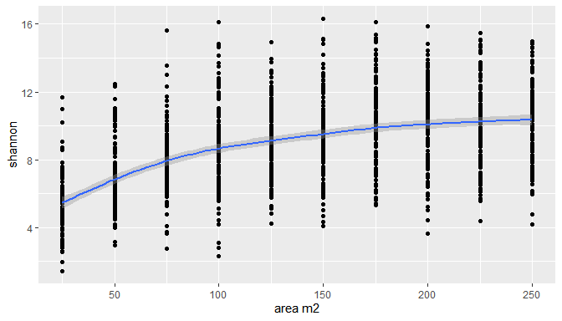

**Figure** **:** Alfa vs area of vascular plants

En bosques montanos y montanos altos, el efecto tiende a ser más pronunciado, acumulándose rápidamente taxones en escalas de análisis pequeñas. En contraste, en tierras bajas y bosques piemontanos, el efecto de la escala es más discreto, observándose una curva de menor pendiente en comparación al anterior rango (Figura ).

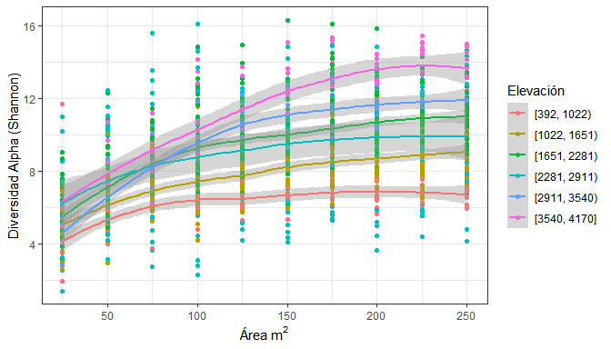

**Figure** **:** Area vs beta and alpha diversity of vascular plants

Por su parte, la asociación entre la escala de análisis y la beta diversidad es negativa, disminuyendo la beta diversidad a mayor escala (Figura ). Similar a lo anterior, el efecto de la escala es más pronunciado en elevaciones altas, y menor en bajas (Figura ). Entonces, en elevaciones altas la diversidad beta se reduce rápidamente al aumentar la escala de análisis, mientras que en elevaciones bajas tal disminución es discreta.

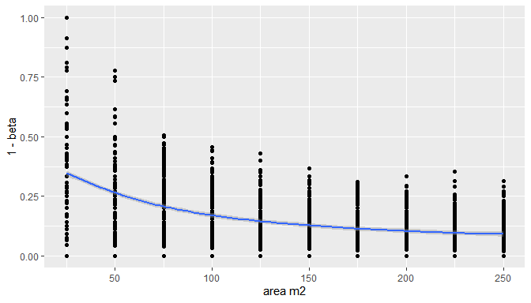

**Figure** **:** Area vs beta and alpha diversity of vascular plants

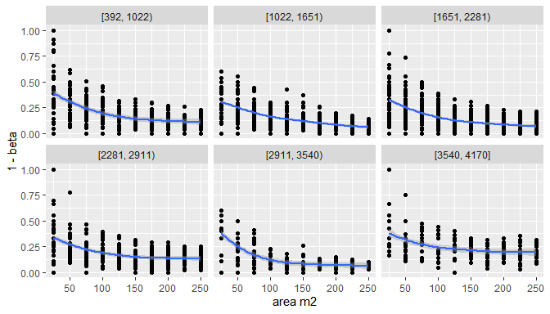

**Figure** **:** Beta and alpha diversity of vascular plants

Tales patrones podrían responder a la mayor densidad de especies en elevaciones altas. En contraste, en elevaciones bajas la diversidad de plantas suele estar más dispersa en un área de mayor extensión, requiriéndose mayor esfuerzo de muestreo para registrar la diversidad total. En relación a la segunda pregunta de investigación, en general, se aprecia que la asociación entre la temperatura y la diversidad alfa se vuelve más fuerte a mayor escala de análisis (Figura ).

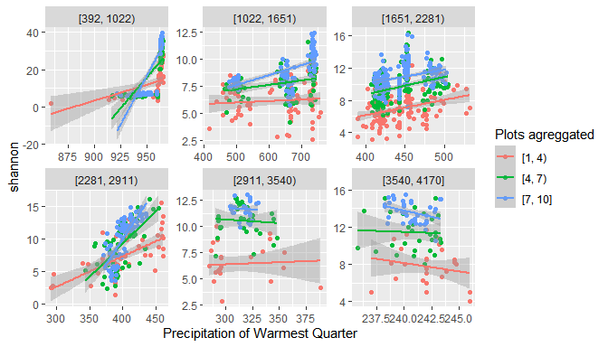

**Figure** **:** Temperature vs alpha diversity of vascular plants

En la beta diversidad, se observa un patron similar. Por ejemplo, entre mayor es la diferencia absoluta en la temperatura promedio de las parcelas, menor es la disimilitud entre las comunidades vegetales en la mayoría de rangos altitudinales (Figura ). Además, en promedio, la asociación entre la temperatura y la beta diversidad suele ser mayor al aumentar la escala de análisis.

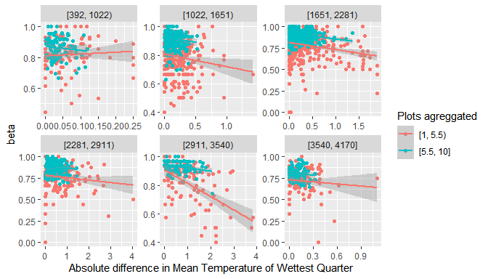

**Figure** **:** Temperature vs beta diversity of vascular plants

# Literatura citada

Baselga A. 2010. [Partitioning the turnover and nestedness components of beta diversity](https://doi.org/10.1111/j.1466-8238.2009.00490.x). Global Ecology and Biogeography. 19(1): 134-143.

Dyer LA, Singer MS, Lill JT, Stireman JO, Gentry GL, Marquis RJ, Ricklefs RE, Greeney HF, Wagner DL, Morais HC, et al. 2007. [Host specificity of Lepidoptera in tropical and temperate forests](https://doi.org/10.1038/nature05884). Nature. 448(7154): 696-699.

Dyer LA, Walla TR, Greeney HF, Stireman JO & Hazen RF. 2010. [Diversity of Interactions: A Metric for Studies of Biodiversity](https://doi.org/10.1111/j.1744-7429.2009.00624.x). Biotropica. 42(3): 281-289.

Fick SE & Hijmans RJ. 2017. [WorldClim 2: new 1-km spatial resolution climate surfaces for global land areas](https://doi.org/10.1002/joc.5086). International Journal of Climatology. 37(12): 4302-4315.

Jost L. 2007. Partitioning diversity into independent alpha beta concepts. Ecology. 88(10): 2427-2439.

R Core Team. 2023. [R: a language and environment for statistical computing. Vienna: R Foundation for Statistical Computing](https://www.r-project.org/).